МИНИСТЕРСТВО НАУКИ И ВЫСШЕГО ОБРАЗОВАНИЯ РОССИЙСКОЙ ФЕДЕРАЦИИ
федеральное государственное бюджетное образовательное учреждение высшего образования «Российский экономический университет имени Г.В. Плеханова»
Московский приборостроительный техникум

ОТЧЕТ
по учебной практике
УП.04.01 Внедрение и поддержка программного обеспечения______ ________________________________________________________________.

Профессионального модуля ПМ.04 Сопровождение и обслуживание программного обеспечения компьютерных систем .

Специальность 09.02.07 Информационные системы и программирование ____________________________________________________________.

Студент Камышов Матвей Борисович.
(фамилия, имя, отчество)
Группа П50-2-20

Руководитель по практической подготовке от техникума

Серяк Даниил Владимирович.
(фамилия, имя, отчество)

«__» ______ 2023 года
Практическая работа №6
Разделение прав доступа
Цель работа: Реализовать механизм шифрование пароля пользователя, а также добавить разграничение прав доступа для пользователей.
Ход работы:
Создаем метод шифрования пароля.
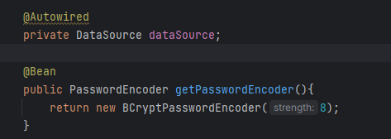

Рисунок 1 Метод шифрования пароля.
Добавляем 2 новые роли.
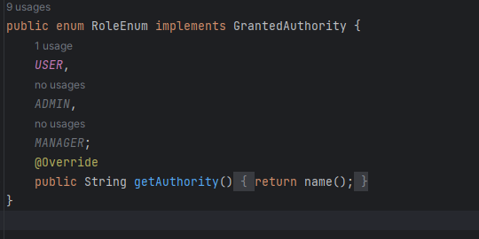

Рисунок 2 Новые роли.
Создаем контроллер для редактирования пользователей и их ролей.
@PreAuthorize(hasAnyAuthority('MANAGER')") - аннотация применяется к классу и ограничивает доступ к методам этого контроллера только для пользователей с ролью 'MANAGER'
public String editAccess(Model model) - метод принимает объект Model, который предоставляет доступ к модели данных. Внутри метода он получает список всех пользователей из репозитория userRepository. Затем он добавляет этот список в модель данных с именем "users", чтобы передать его в представление. Наконец, метод возвращает имя представления "edit-access", которое будет отображаться после успешной обработки запроса.
public String updateAccess(@PathVariable long userId, @RequestParam Set<RoleEnum> roles) - Этот метод принимает параметры из URL-адреса (userId) и параметры из тела запроса (roles). Внутри метода он ищет пользователя по userId в репозитории и, если пользователь найден, обновляет его роли с использованием переданных roles.
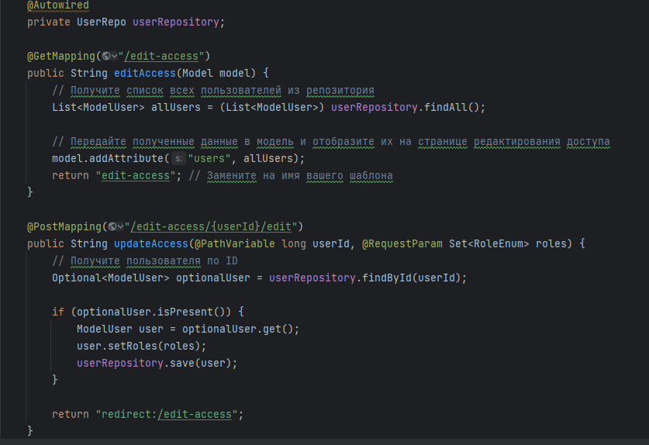

Рисунок 3 UserAcessController.
На разные контроллеры задаем разные роли.
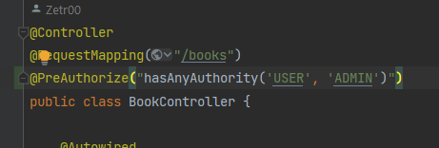

Рисунок 4 Пример настройки (1).
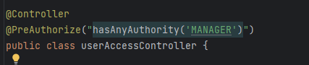

Рисунок 5 Пример настройки (2).
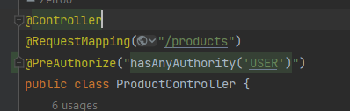
Рисунок 6 Пример настройки (3)
Результаты:
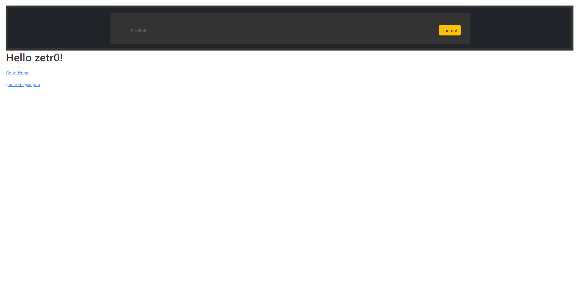

Рисунок 7 Главная страница.
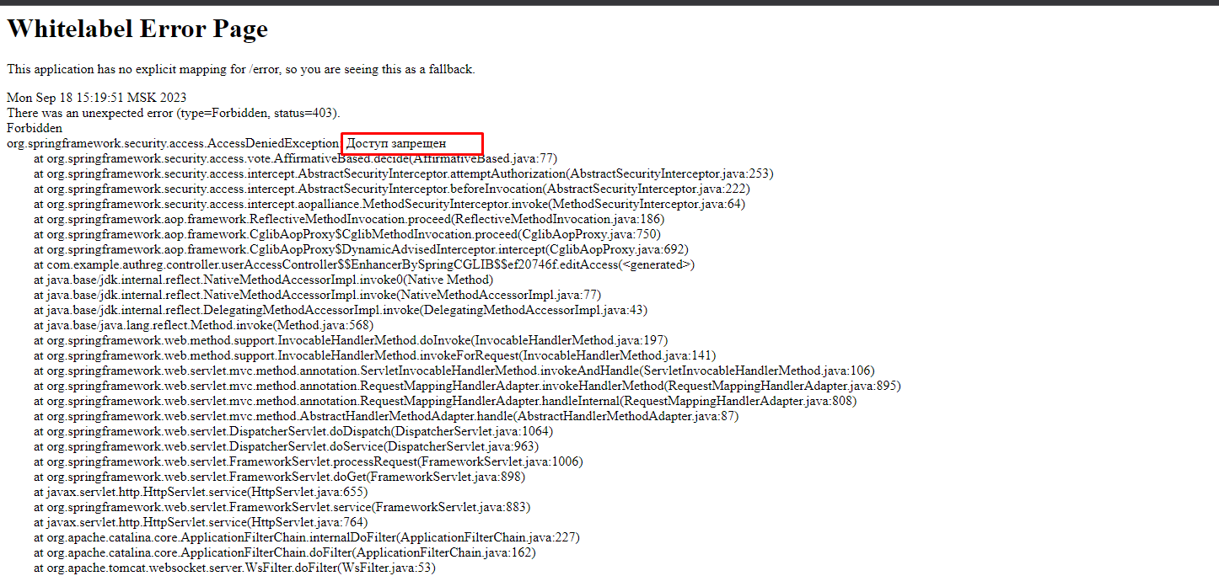

Рисунок 8 Попытка входа на страницу для менеджера, под аккаунтом пользователя.
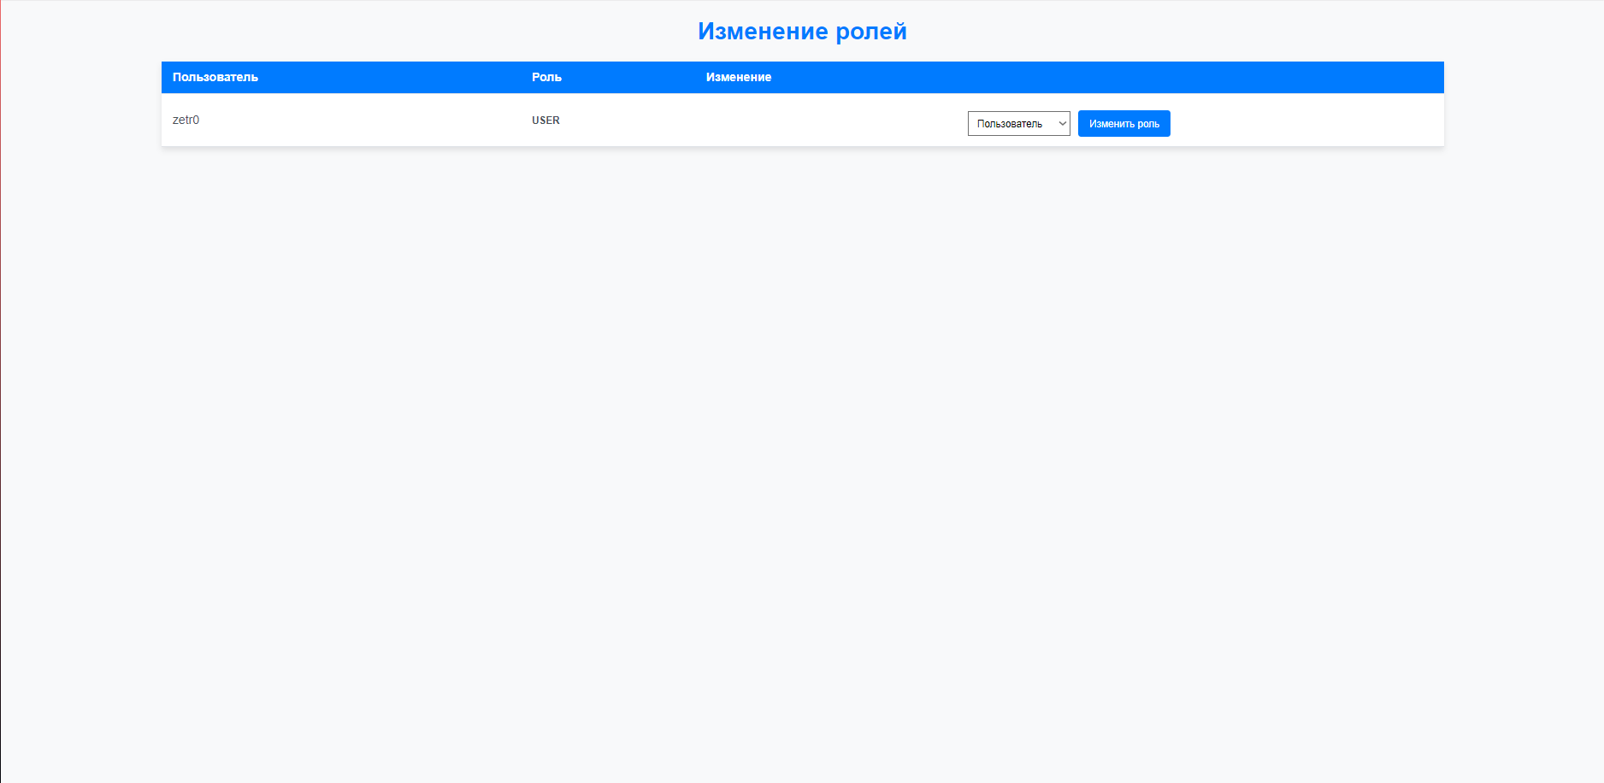

Рисунок 9 Изменение ролей.
Вывод: в ходе данной практической работы, реализовано разделение прав доступа.

